**Робототехнические соревнования «[Марбот – Лунная база МарГУ – 2018](http://robotehnik12.ru/index/0-90)»**

**Общие требования к роботам**

1. Ограничения по контроллеру и конструкции нет.
2. Нет ограничений на размер робота, за исключением того, что на этапе доставки грузов робот должен проходить через тоннель.

**Общие требования к командам**

1. Нет ограничений по возрасту.
2. Максимальное число участников команды – 20.
3. Один из участников команды должен быть капитаном, координирующим работу остальных участников команды и ответственным за последующее распределение наград.

# Этап 1. Разведка поверхности

## Задача этапа

Объехать и сфотографировать несколько объектов на поверхности Луны (различные предметы на полу и возвышениях в месте соревнований) с использованием камеры, установленной на роботе, изображение с которой идет на ноутбук, смартфон или планшет команды. Результатом выполнения этапа являются демонстрация судье фотографий объектов. Объект считается сфотографированным, если он полностью присутствует в кадре и занимает не менее 25% площади кадра (разделить экран пополам, остальную половину еще пополам – получится минимальный размер объекта в кадре).

## Рекомендуемое для выполнения этапа оборудование

Ноутбук, смартфон или планшет, камера для передачи фото или видео с робота (например, смартфон с приложением IPWebCam).

## Поле для этапа

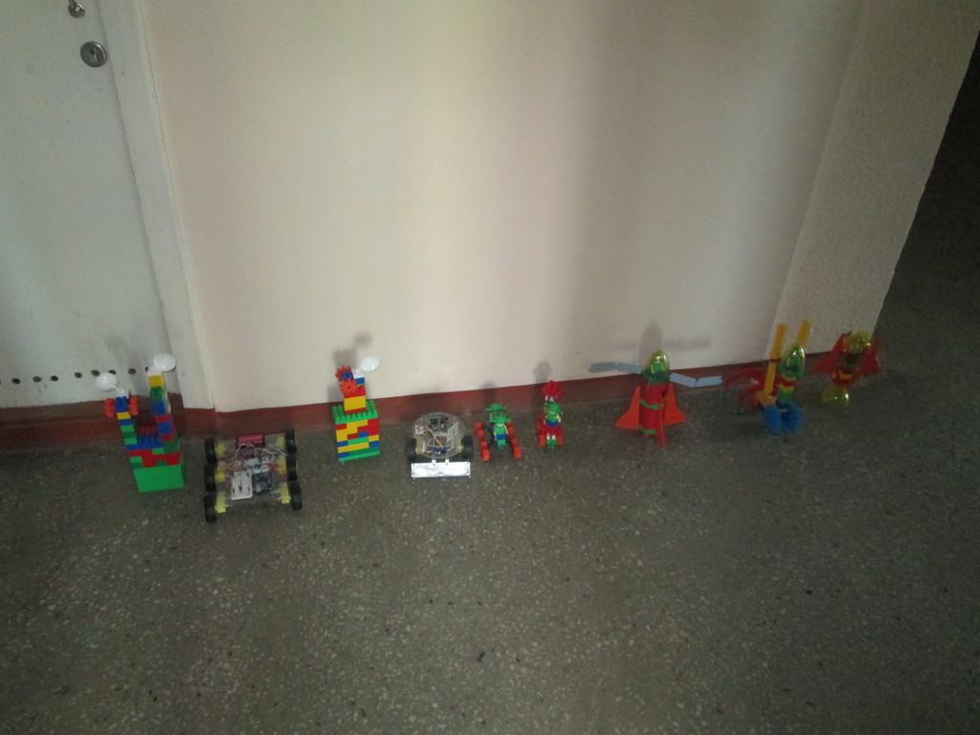

9 объектов: Ракета-1, Ракета-2, Луноход-1, Луноход-2, Луноход-3, Луноход-4, Луноход-5, Башня-1, Башня-2.

## Проведение этапа

1. Для возможности передачи видео Wi-Fi в месте проведения соревнований будет установлен Wi-Fi роутер, логин и пароль от которого будет сообщен участникам.
2. Информация о количестве объектов и их внешнем виде будет дана командам до начала соревнования. Информация о местоположении объектов командам дана не будет, будет сказано, в каких границах поля соревнований они находятся.
3. Команды не должны напрямую видеть поле соревнований, только через камеры роботов. Должны быть приняты меры по ограждению полей от команд (расположение команд в соседних помещениях, использование перекрывающих обзор ограждений). При этом команды должны находиться на примерно одинаковых расстояниях от поля соревнований.
4. Допустимо использование любого количества роботов с установленными камерами. Допустима демонстрация фотографий объектов судье на нескольких устройствах.
5. Все команды начинают выполнение этапа одновременно. При нападении роботов команд друг на друга или намеренном перекрывании объектов фотографирования допустившие нарушение роботы будут удалены судьей с поля соревнований до конца этапа.
6. Команда, закончившая этап, сообщает об этом судье, затем возвращает роботов на базу.
7. Ограничение времени на выполнение этапа – 10 минут со старта этапа (пока ориентировочное время). После окончания времени судья сообщает командам об окончании этапа, команды должны немедленно вернуть всех роботов на свои базы.
8. Просмотр изображений осуществляется после того, как все команды закончили этап.
9. При отсутствии у команды робота с камерой или прочего необходимого оборудования она не участвует в этапе. В этом случае все объекты считаются не сфотографированными и штрафы за них добавляются к количеству очков команды.

## Баллы за этап

|  |  |
| --- | --- |
| **Сделано** | **Количество баллов** |
| Объект сфотографирован | +5 |
| Команда затратила меньше времени на фотографирование | +20 |
| Объект не сфотографирован | -5 |

# Этап 2. Доставка грузов

## Задача этапа

Доставить грузы (кубы, параллелепипеды, цилиндры) от места посадки к месту строительства автономными роботами. При этом робот с грузом должен сначала проехать по линии (используется часть поля «Шорт-Трек»), затем по тоннелю, который может иметь повороты с углом до 90 градусов включительно. Высота стен тоннеля – не менее 20 см.

## Рекомендуемое для выполнения этапа оборудование

1. Робот не должен иметь в конструкции устройств для дистанционного управления либо, если они являются неснимаемой частью конструкции, они должны быть отключены. В случае обнаружения факта дистанционного управления робот снимается с выполнения этапа, а команда получает -20 баллов.
2. На роботов можно установить толкатели, захваты и т.п. устройства для перемещения грузов (в частности, удерживающие груз в случае резкого поворота).

## Поле для этапа

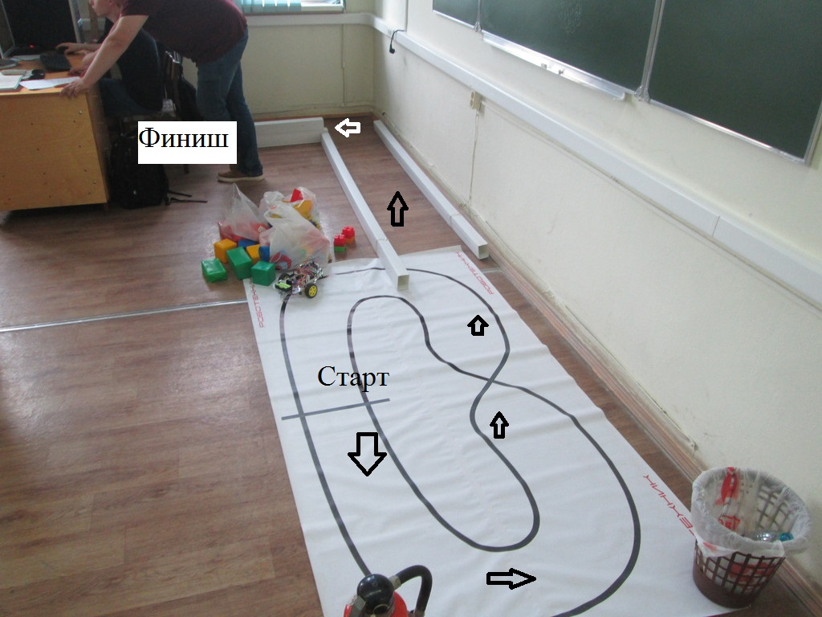

1. Для перемещения грузов по линии используется часть поля Шорт-Трек от внутреннего старта до широкой дорожки с противоположной стороны (есть пересечение перекрестка).
2. Линия Шорт-Трек переходит в тоннель, который может иметь повороты с углом до 90 градусов включительно.
3. 10 грузов, которые нужно доставить (детские кубики, детали и т.п.)

## Проведение этапа

1. На старте робот должен находиться опорными точками (например, колесами) до линии старта. Груз может заходить за линию старта и быть зажатым в захвате, стоящим в кузове и т.п.
2. На финише (после выхода из Тоннеля) робот должен осуществить разгрузку, после которой ни одна часть робота не должна касаться доставленного груза.

**Примечание**: при отсутствии возможностей разгрузки у всех команд по согласованию с судьей может быть допущена ручная разгрузка у всех команд. Если хоть у одной команды реализована функция автоматической разгрузки, все команды, не реализовавшие ее, считаются не доставившими груз и получают соответствующие штрафы.

1. Можно пускать на доставку грузов одновременно несколько роботов, а также повторно ставить на старт робота, доставившего груз до финиша или потерявшего груз.
2. Груз считается потерянным если:
   1. доставляющий его робот сойдет с линии (все опорные точки окажутся по одну сторону линии).
   2. доставляющий его робот застрянет в тоннеле (команда попросит снять робота либо робот не перемещается вперед по тоннелю в течение 30 секунд и более).
   3. доставляющие грузы роботы столкнутся. В этом случае потерянными считаются грузы обоих роботов.

## Баллы за этап

|  |  |
| --- | --- |
| **Сделано** | **Количество баллов** |
| Компонент доставлен (за 1 компонент) | +5 |
| Компонент не доставлен (за 1 компонент) | -5 |
| Команда доставила компонент быстрее других | +20 |

# Этап 3. Строительство

## Задача этапа

Из имеющихся компонентов (30 штук) построить базу на выделенной площади. Форма базы свободная, оцениваться будет установка компонентов друг на друга. Количество баллов считается только за верхний кубик. Таких «башен» может быть несколько, в этом случае считается сумма

|  |  |  |
| --- | --- | --- |
|  | **Количество поставленных друг на друга кубиков** | **Количество баллов** |
| 0 | «нулевой» кубик в фундаменте – не учитывается |
| 1 | 2 |
| 2 | 4 |
| 3 | 8 |
| 4 | 16 |
| 5 | 32 |
| 6 | 64 |
| … | … |

# Этап 4. Подключение солнечных батарей

## Задача этапа

Обеспечить доставку роботами солнечных батарей, заранее установленных на основания для перемещения, а также подключение этих батарей проводами к базе.

## Рекомендуемое для выполнения этапа оборудование

1. Одинаковое количество солнечных батарей равной или близкой емкости у обеих команд, установленные на конструкции для их перемещения (для внутренних соревнований 26 мая обоим командам выдано по 1 батарее на 5 Вт и по 2 батареи на 0,8 Вт):

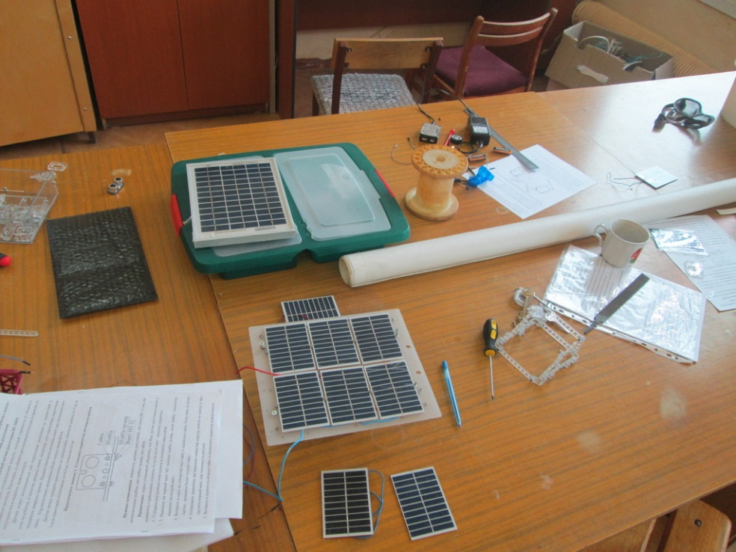

1. Одинаковое количество контактов для подключения батарей (для соревнований 26 мая максимум 6 контактов соответственно)

## Поле для этапа

Ограниченное поле, поделенное на части по количеству команд, с равными условиями освещения в каждой части.

## Проведение этапа

Измерение мощности проводится, когда все роботы команды возвращаются на базу (роботом считается любое устройство, способное передвигаться самостоятельно – имеющее моторы и другие средства передвижения). Выполнение данного условия определяется судьей, команды до начала этапа могут обсудить с судьей, какие устройства передвижения солнечных батарей и контактов допустимо оставить в пределах поля.

Для измерения мощности ставится нагрузка (один или несколько резисторов). См. схему ниже, где + и - солнечная батарея

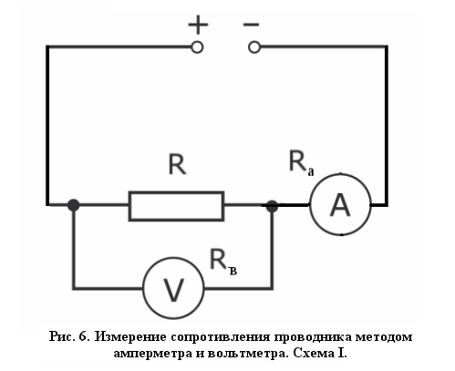

Схема может быть собрана на макетной плате. Сопротивление – по усмотрению команды. Рекомендуется рассчитать или подобрать сопротивление для обеспечения точки максимальной мощности батарей (для чего использовать несколько постоянных резисторов или переменные резисторы):

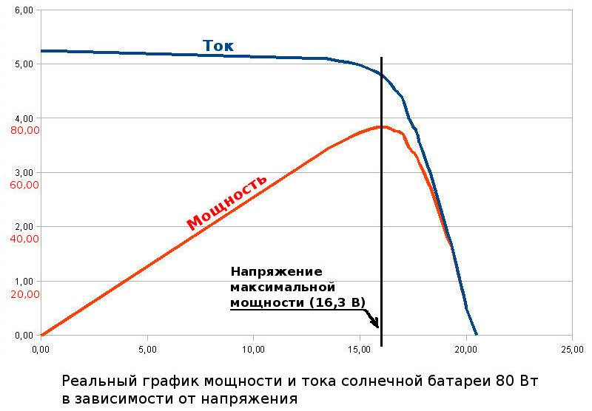

Также допускается использование диодов Шоттки для подключения солнечных батарей разной мощности, чтобы собрать всю генерируемую ими мощность:

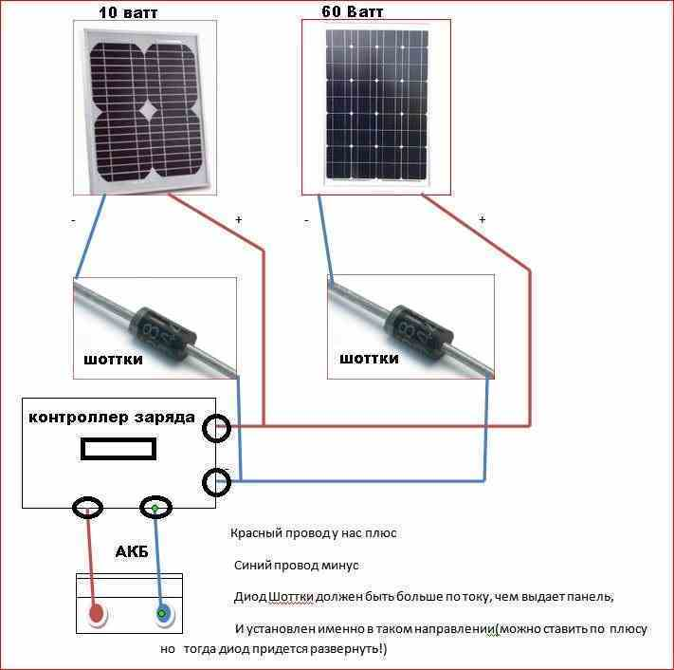

Напряжение U меряется вольтметром V, ток I амперметром А (может быть использован мультиметр, команда при этом должна обеспечить соответствующие отводы проводов для измерений).

Значения перемножаются, по формуле P = U ∙ I получается сгенерированная солнечной батареей мощность.

## Баллы за этап

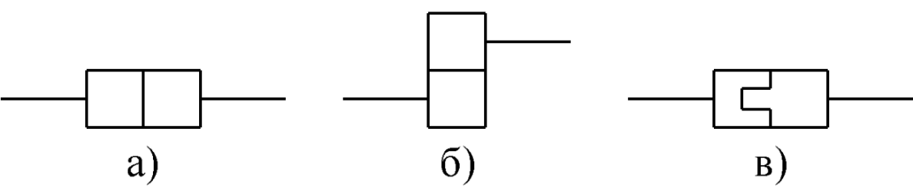

|  |  |
| --- | --- |
| **Сделано** | **Количество баллов** |
| Сгенерированная мощность больше, чем у другой команды  (в случае более двух команд считается разница с минимальной генерацией, если она отлична от 0) | 1 балл за каждый 0,1 Вт разницы |
| Подключение касанием (вариант а на рисунке) | 1 балл за каждый подключенный контакт батареи |
| Подключение установкой сверху (вариант б) | 3 балла за каждый подключенный контакт батареи |
| Подключение разъемом (вариант в) | 6 баллов за каждый подключенный контакт батареи |

**Суммирование баллов**

Количество баллов за каждый этап суммируется, заполняется таблица:

|  |  |  |  |  |  |
| --- | --- | --- | --- | --- | --- |
|  | **Этап 1** | **Этап 2** | **Этап 3** | **Этап 4** | **Итого** |
| Команда 1 |  |  |  |  |  |
| Команда 2 |  |  |  |  |  |
| … |  |  |  |  |  |

Победителем, занявшим первое место, считается команда, заработавшая наибольшую итоговую сумму, второе место – команда, заработавшая меньше, чем первая и т.д.